«Развитие художественного творчества детей»

Проблема детского художественного творчества интересует каждого, кто так или иначе соприкасается с миром детей, ищет пути и формы сотрудничества с ними.
Художественно-творческая деятельность включает в себя не только процесс созидания, но и восприятия, общения, а на определенном этапе работы с детьми становится мощным стимулом для взаимодействия, дружбы и общей радости. Опыт работы с детьми с каждым годом все больше и больше убеждает в том, что нет детей, не способных к изобразительной деятельности. К творчеству способен каждый ребенок! Каждый по-своему талантлив, каждый имеет право на самовыражение и успех.
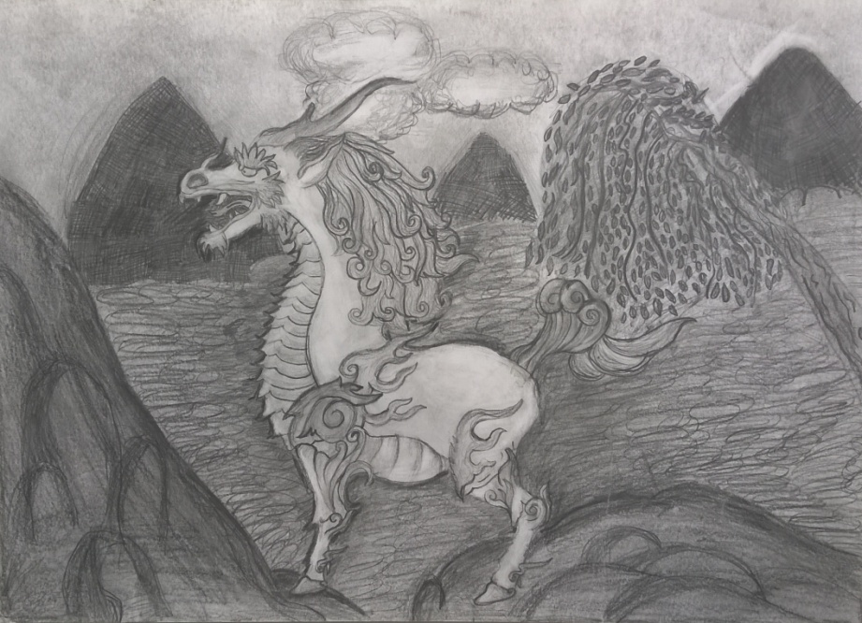
В отличие от других видов творчества (музыка, пение и т.д.), художественно-изобразительная деятельность имеет фиксированный результат в виде живописных, графических, декоративно-прикладных, скульптурных и других произведений. К этим продуктам творческой деятельности всегда можно обратиться. Рассмотреть самому, показать другим, подарить друзьям, наконец, сделать центром внимания многих людей на выставке. В этом случае поднимается социальная значимость успеха ребенка, формируется его уважительное отношение и интерес к себе.

Автор: Буркова Александра
К успеху детей в изобразительном творчестве ведут многие психолого-педагогические установки и ориентиры. Прежде всего, учитель должен создать на уроке атмосферу взаимопонимания, доверия, доброжелательности, так как искусство предполагает духовное общение учащихся и учителя. Язык, на котором мы говорим с детьми, должен быть разным. Главное — чтобы при общении с детьми во время их художественно-творческой деятельности речь была наполнена образным элементом. К примеру, если необходимо осуществить разный нажим на кисть или карандаш, мы скажем детям о том, что линия должна звучать по-разному: то громко (сильный нажим — яркий, сочный след), то тихо (минимальный нажим — след спокойный, тонкий). Кроме доступного языка и образного начала в общении с детьми, существенным моментом является характер речи педагога. Эмоционально окрашенная, вдохновенная речь, разнообразное интонационное ее звучание, характеризующее обсуждаемый образ, а также мимика — все это обусловливает стремление учеников вновь и вновь участвовать в совместных с учителем размышлениях и ждать встречи с ним. На каждом уроке необходимо поддерживать атмосферу увлеченности. Необходимо овладеть драматургией учебного процесса. Ведь одну и ту же тему каждый учитель преподносит по своему. Тема одна, а вариантов ее решения множество. В этом состоит творчество и мастерство учителя.
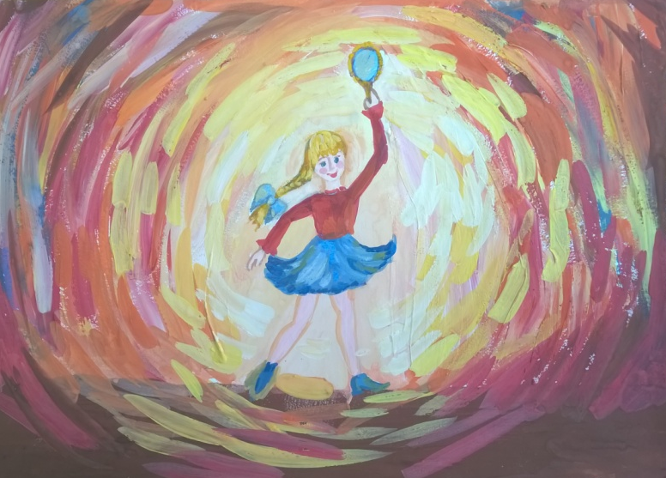
Автор: Юсупова Таира
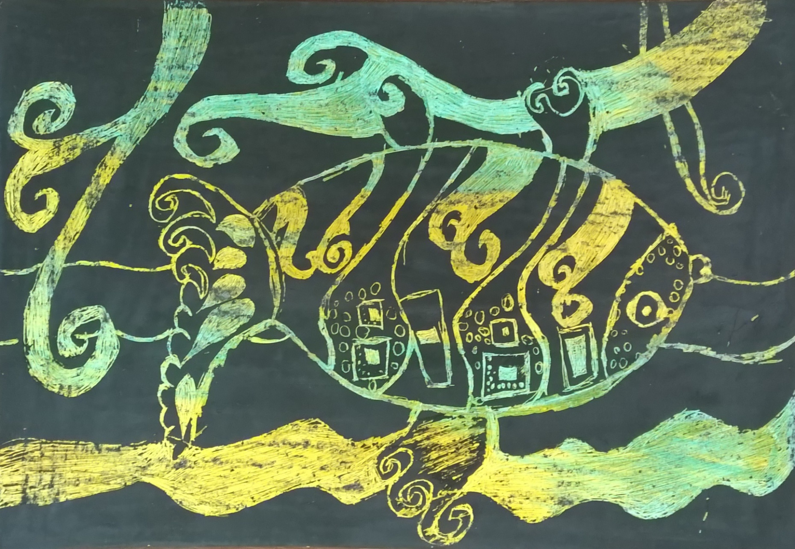
Немаловажным фактором успеха является учет педагогом индивидуальных особенностей детей. Дети разные, и формы педагогической работы не могут быть одинаковыми для всех. Например, у одного ребенка в большей степени развита мыслительная функция, у другого активны эмоциональные проявления, у третьего доминирует сфера чувств. Он больше других волнуется, тихо переживает неудачи, больше, чем кто-либо, уязвим.
Для развития интереса и способностей детей большое значение имеет широкий спектр художественных материалов: гуашь, акварель, пастель, карандаши, восковые мелки и другие материалы. В этом случае ученик сможет познакомиться с выразительностью каждого из них, сравнить и, быть может, уже на первых этапах приобщения к художественному творчеству, выбрать для себя наиболее доступные или любимые. Одни рисуют лучше карандашами, другие фломастерами, третьи красками. Работая над образом, учащиеся думают, какой материал лучше использовать, чтобы выразить свои мысли и чувства на бумаге. Новые материалы и приемы работы вызывают удивление и неподдельный интерес. Кроме этого, в процессе работы различными материалами, а также их сочетаниями, у детей расширяется опыт восприятия выразительности своих рисунков, постепенно переносящийся на профессиональное искусство, его оценку и запоминание его особенностей.
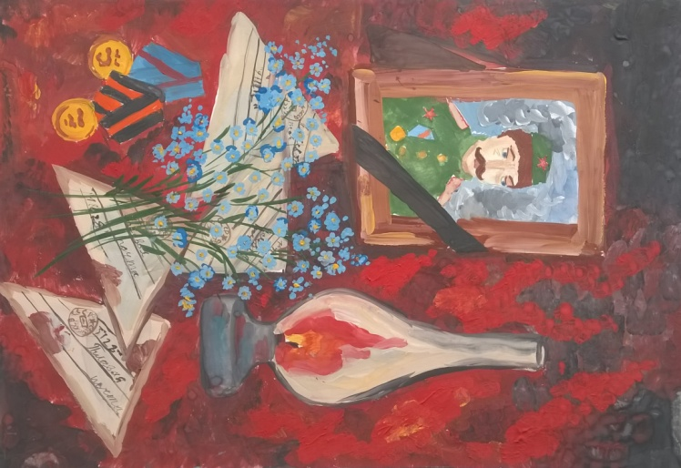
Очень важный момент урока — работа над образом. Поэтическое слово и музыкальное произведение на уроке изобразительного искусства вызывает самые разнообразные ассоциации, пробуждает чувство стремления к прекрасному. Чтение стихов, прослушивание отрывков музыкальных произведений создает определенный эмоциональный настрой, помогает увидеть мир по иному, развивает воображение, активизирует творческий процесс.
Автор: Мишанова Зинаида
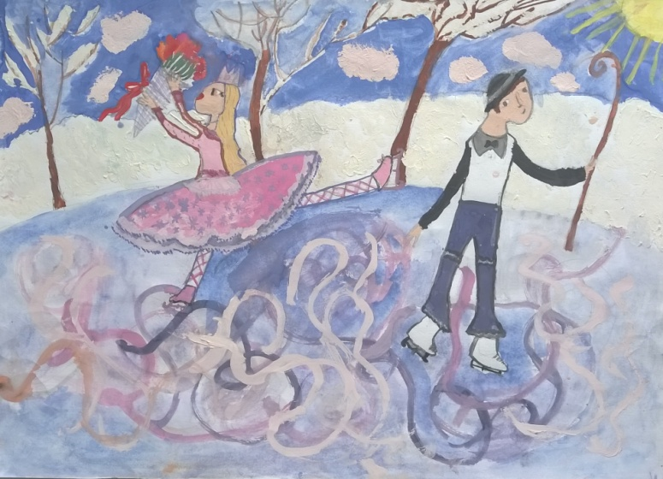
Облегчая ученикам выполнение задания, и ведя их к успеху, можно предложить для работы листы, тонированные синей, голубой, фиолетовой гуашью. Когда по такой поверхности рисуют другими красками, и в частности белой, композиции приобретает холодный колорит с различными цветовыми нюансами. В этом случае школьников всегда ждет успех и радость от правильно выполненного задания, его образности. При выполнении наиболее сложных заданий можно предложить широкий ряд образных сравнений. Тогда художественная задача реализуется легче, и ученик получает возможность поиграть в процессе ее осуществления.
Автор: Буркова Анна

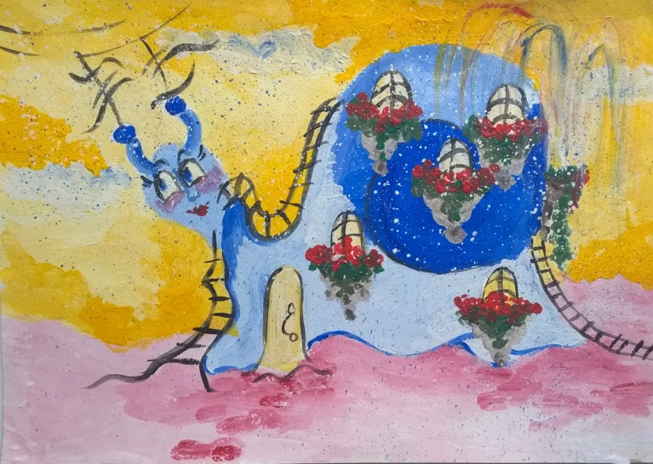
Для развития интереса и художественно-творческих способностей детей большое значение имеет знакомство с подлинниками изобразительного и прикладного искусства. В музее учащиеся имеют возможность посмотреть на картины с разного расстояния, увидеть их подлинный колорит, так как печать часто искажает цвет. Не рекомендуется знакомить детей с большим количеством картин. От множества впечатлений они быстро устанут и мало что запомнят. После экскурсии учащиеся поделятся своими впечатлениями, расскажут о работах, которые им особенно понравились. Автор: Ремпель Сония
Проблема развития художественного творчества в системе эстетического воспитания подрастающего поколения в настоящее время все шире привлекает внимание не только педагогов. Общество постоянно испытывает потребность в творческих личностях, способных активно действовать, нестандартно мыслить, находить оригинальные решения любых жизненных проблем. Художественное творчество и изучение изобразительного искусства помогают «разбудить» скрытые в каждом ребенке творческие способности, «освободить» их для облегчения самореализации личностного потенциала.
